U sklopu poziva za dodjelu bespovratnih sredstava Poboljšanje pristupa ranjivih skupina tržištu rada u sektoru turizma i ugostiteljstva (Broj poziva: UP.02.2.2.03), Učilište Cibalae - ustanova za obrazovanje odraslih, u partnerstvu s provodi projekt EDU Tour - obrazovanje u sektoru turizma i ugostiteljstva u Vinkovcima (UP.02.2.2.03.0052)

Vinkovci, 22.07.2019.

POZIV NA PREZENTACIJU PROJEKTA

čast nam je pozvati Vas na prezentaciju EU projekta
EDU Tour - obrazovanje u sektoru turizma i ugostiteljstva u Vinkovcima (UP.02.2.2.03.0052)
koja će se održati 25.07.2019. u 10:30 u Hostelu „Plus“ ,Duga ulica 7,Vinkovci

Projekt provodi Učilište Cibalae - ustanova za obrazovanje odraslih u partnerstvu s Hotelom VILLA LENIJE, Hotelom ADMIRAL i Hrvatskom gorskom službom spašavanja – Stanica Vinkovci.
Projekt se financira iz Europskog socijalnog fonda u financijskom razdoblju 2014.-2020. Posrednička tijela (PT) su Ministarstvo turizma (PT1) i Hrvatski zavod za zapošljavanje, Ured za financiranje i ugovaranje projekata Europske unije (PT2).
Provedba projekta traje dvije godine (23.04.2019.-23.04.2021.) s proračunom od 1.887.747,65 HRK (100% bespovratna sredstva).

U projektu će se razviti i provoditi inovativni programe obrazovanja u sektoru turizma i ugostiteljstva. Nezaposlene osobe (45) će se osposobiti za jednostavne poslove u zanimanjima: kuhar, konobar, slastičar i osposobljavanje za barmena/koktel majstora. Predavači i mentori (25) usavršiti profesionalne i andragoške kompetencije. Rezultat je povezivanje obrazovanja, ugostiteljstva i civilnog sektora u razvijanju turističke ponude u Vukovarsko-srijemskoj županiji.

Nakon kratke prezentacije projekta bit će organiziran domjenak.
Dodatne informacije o projektu možete saznati na: 032/331-078; www.uciliste-cibalae.hr; cibalae.vk@gmail.com, edutour2019@gmail.com.

S veseljem očekujemo Vaš dolazak.

Ravnateljica
Marija Tanocki, univ.spec.oec.
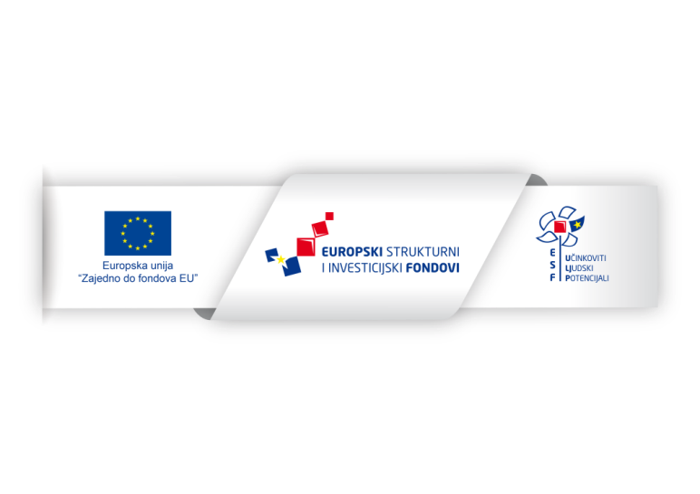
Projekt je sufinancirala Europska unija iz Europskog socijalnog fonda.
Sadržaj pozivnice isključiva je odgovornost Učilišta Cibalae, ustanove za obrazovanje odraslih iz Vinkovaca.

